Basın bülteni
Bilgi için:
Contactplus⁺ İletişim Hizmetleri
Ece Kuplay
ecek@contactplus.com.tr
Tel: 212 229 76 26
Faks: 212 229 95 25

Barbie, Pembe Dünyasının Kapılarını Görkemli Bir Gala ile Açtı!

Yılın en heyecanla beklenen filmi Barbie, NYX Professional Makeup ve Mattel sponsorluğunda; Kanyon AVM’de gerçekleştirilen muhteşem bir gala ile seyirciyle buluştu. Ülkemizdeki dağıtımını TME Films’in üstlendiği Barbie’nin pembe dünyasını yansıtabilmek için Mattel ve NYX Professional Makeup gibi ünlü markalarla iş birliği yapıldı. Paribu Cineverse Kanyon sinemasının iki katının da pembe konseptle tasarlandığı galaya Melisa Döngel ve Beste Kökdemir gibi ünlü oyuncuların yanı sıra Merve Özkaynak, Didem Şentürk, Selma Çiçekdal, Dilara Arıkanlı, İlayda Oymak, Sebibebi ve Tulu Erden gibi influencer’lar katıldı.

20.07.2023, İstanbul

1990’lardan bu yana dünyanın en çok satan oyuncaklarından olan Barbie, yıldızlarla dolu oyuncu kadrosuyla beyazperdeye taşındı.
Barbie hayranlarının merakla beklediği Barbie, vizyon öncesi Kanyon Paribu Cineverse sinemasında muhteşem bir gala ile seyirciyle buluştu. Gala için Mattel, NYX Professional Makeup ve Superga gibi ünlü markalarla iş birliği yapan Barbie filminin dağıtımcı firması, davetlilere pespembe bir dünya yarattı. İlginin büyük olduğu galaya Melisa Döngel, Beste Kökdemir gibi ünlü oyuncuların yanı sıra Merve Özkaynak, Didem Şentürk, Selma Çiçekdal, Dilara Arıkanlı, İlayda Oymak, Sebibebi ve Tulu Erden gibi influencer’lar katılırken, Barbie seyirciden tam not aldı.
Galada, dünyanın önde gelen profesyonel makyaj markalarından olan NYX Professional Makeup’ın, Barbie filminden ilham alarak sınırlı sayıda üretilen makyaj koleksiyonu da tanıtıldı. Koleksiyon davetliler tarafından büyük ilgi gördü.
Oyuncak devi Mattel ailesinin en büyük markalarından biri olan Barbie, filme özel Barbie The Movie Koleksiyon Bebekleri’ni de galada sergiledi. Filme özel hazırlanan koleksiyon ise gala katılımcıları tarafından çok beğenildi.
Başrollerinde Margot Robbie ve Ryan Gosling yer aldığı film, Barbie diyarında varoluşsal krizler yaşayan ve kendini bir anda gerçek dünyada bulan ikonik bebek Barbie’nin macera ve eğlence dolu hikâyesini konu alıyor.
Ülkemizdeki dağıtımını TME Films’in üstlendiği Barbie, 21 Temmuz’da vizyonda!

TME Films Hakkında:
2014 yılından bu yana dünyanın önemli sinema yapım şirketlerinin Türkiye’deki pazarlama faaliyetlerini yürüten TME Films, sinemaseverleri prestijli yapımlarla buluşturan dağıtımcı bir firmadır. Bağımsız yapımlar için TV satışları da yapan TME Films, 2020 yılına kadar 20th Century Fox’un Türkiye, Azerbaycan ve Gürcistan’daki lisansörlüğünü yürütmüştür. Eylül 2022 itibariyle Sony Pictures yapımı filmlerin ülkemizdeki dağıtımcılığını üstlenen TME Films, Nisan 2023’ten itibaren ise Warner Bros.’a ait filmlerin de dağıtımı yapmaya başlamıştır. Sektörün en hızlı büyüyen firmalarından olan TME Films, ayrıca yerli ve bağımsız yapımların da dağıtımcılığını yapmaktadır. TME Films, bugüne kadar La La Land,1917, The Fabelmans gibi ödüllü yapımların yanı sıra Hunger Games serisi gibi dünya çapında hit olmuş, çok sayıda gişe rekortmeni filmi Türk sinema izleyicisi ile buluşturmuştur. TME Films, Sony Pictures ile birlikte Spiderman, Ghostbusters ve Venom gibi tüm dünyanın merakla beklediği seri filmleri ve daha nice kaliteli yapımı izleyiciye sunmaya devam ediyor.

NYX Professional Makeup Hakkında:
1999 yılında Los Angeles’ta kurulan NYX Professional Makeup, 2014 yılında L'Oréal Grup tarafından satın alınarak global anlamda önde gelen bir kozmetik markasına dönüşmüştür. 65 ülkede faaliyetleri bulunan NYX Professional Makeup, renkli, cesur ve yüksek performanslı ürünleri ile her yaştan makyaj tutkununun tercih ettiği bir makyaj markasıdır. Ulaşılabilir profesyonel makyaj sloganı ile yola çıkan NYX Professional Makeup, Türkiye’de seçili Watsons noktaları, Watsons.com.tr ve Trendyol üzerinden satışa sunulmaktadır. Birbirinden eğlenceli, PETA onaylı ve vegan formüllü* ürünleri ile ön plana çıkan NYX Professional Makeup, dünya çapında çok sevilen ve özellikle gençler tarafından tercih edilen bir profesyonel makyaj markasıdır. *Hayvansal kaynaklı veya türevi bileşenler içermez.
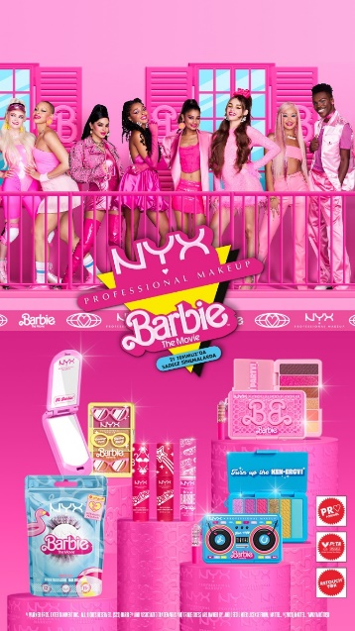

Mattel Hakkında
Mattel, Inc., (NASDAQ: MAT, www.mattel.com) oyuncak ve aile oyunlarının tasarım, üretim ve pazarlamasında lider, dünyanın en büyük oyuncak şirketidir. Mattel ailesi; Barbie ®, en popüler moda bebeği; Polly Pocket ®, Hot Wheels ®, Matchbox ®, Scrabble ®, UNO ® ve Fisher-Price ® markalarına ek olarak Little People ® ve eğlence sektörüne dayanan geniş bir ürün gamını içermektedir. Mattel 2010’da FORTUNE Dergisi’nin “Çalışmak İçin En İyi 100 Şirket” listesine üst üste üçüncü defa girmiştir. Ayrıca “En Etik 100 Şirket” listelerinde yer almıştır. Mattel’in merkezi, El Segundo, California, ABD’de bulunmaktadır. 43 ülkede 27.000’den fazla çalışanı olan Mattel’in ürünleri 150’den fazla ülkede satılmaktadır. Mattel’in vizyonu, “Oyun Oynamanın Geleceğini Yaratmak”tır.

